CÂU HỎI ÔN TẬP – CUỐI KỲ
Câu 1
Dầm AB chịu tác dụng của các lực có trị số F₁ = 15$\sqrt{3}$ kN, F₂ = 10 kN (Hình 1). Xác định phản lực tại các gối tựa A, B. Biết a = 2 m.

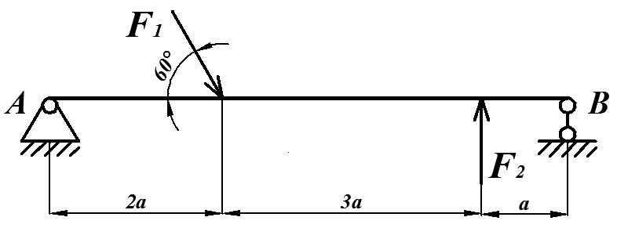
Hình 1

Câu 2
Dầm AB chịu tác dụng của các lực có trị số F₁ = 10 kN, F₂ = 15$\sqrt{2}$ kN (Hình 2). Xác định phản lực tại các gối tựa biết a = 2 m.
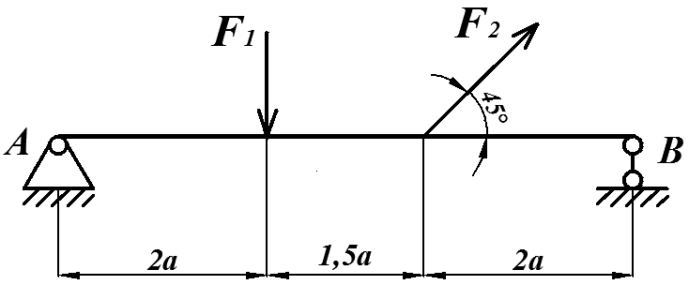
Hình 2
Câu 3
Dầm AB chịu tác dụng của cáclực có trị số F₁ = 10 kN, F₂ = 12$\sqrt{3}$ kN (Hình 3). Xác định phản lực tại các gối tựa biết a = 2 m.
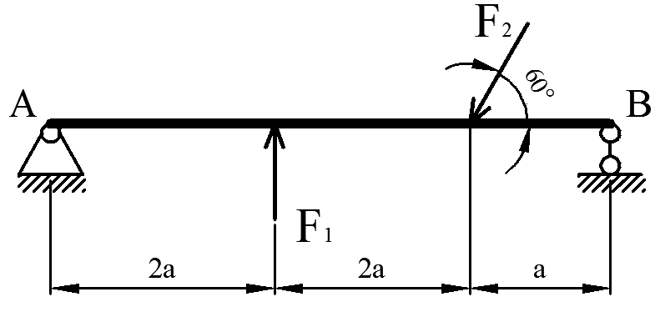
Hình 3
Câu 4
Một động cơ đang quay với vận tốc n = 1500 vòng/phút thì được hãm lại. Sau khi hãm, động cơ quay chậm dần đều và quay được 100 vòng thì dừng hẳn. Xác định gia tốc góc và vận tốc góc của trục từ lúc hãm đến khi trục quay được 3 giây.
Câu 5
Một trục máy đang quay với tốc độ 2700 vòng/phút thì giảm tốc xuống còn 1500 vòng/phút và quay được 350 vòng. Xem như trục quay chậm dần đều. Xác định vận tốc góc và gia tốc góc của trục tại t = 5s.
Câu 6
Một trục máy từ trạng thái đứng yên rồi quay nhanh dần đều, sau 2 phút nó quay được 600 vòng. Tính vận tốc góc, gia tốc góc và số vòng quay của trục sau khi quay được 3 phút.
Câu 7
Tay quay OA quay đều với vận tốc góc ω_{o} = 2,5 rad/s quanh trục O của bánh khía cố định. Tay quay OA truyền chuyển động cho bánh khía động lắp ở đầu A. Cho R₁ = 5 cm, R₂ = 15 cm. Xác định trị số và hướng vận tốc các điểm A, B, C, D, E của bánh động nếu CE vuông góc với BD.
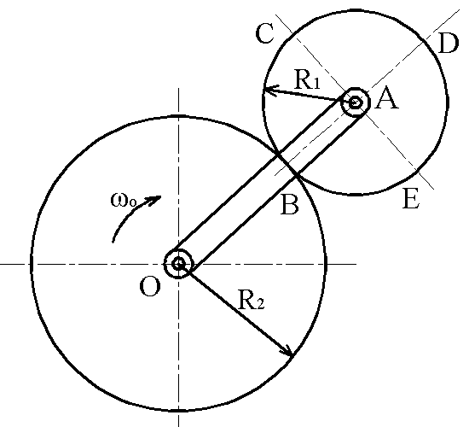
Câu 8
Cho cơ cấu bốn khâu bản lề có tay quay O₁A quay đều với vận tốc góc ω₁ = 10 rad/s. Xác định vận tốc của điểm B tại thời điểm mà các thanh O₁A và O₂B làm với O₁O₂ những góc bằng nhau α = 60°. Biết chiều dài của thanh là O₁A = 30 cm, O₂B = 40 cm, O₁O₂ = 80 cm.
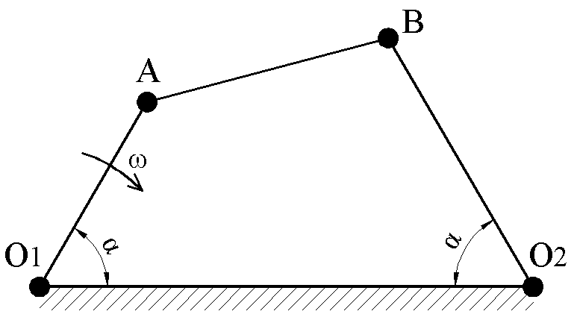
Câu 9
Cơ cấu tay quay con trượt lệch tâm có tay quay OA quay đều quanh O với vận tốc góc ω = 3 rad/s. Hãy tìm vận tốc con trượt B ứng với hai vị trí nằm ngang và thẳng đứng của tay quay OA. Biết OA = 40 cm, AB = 160 cm, e = 20 cm.
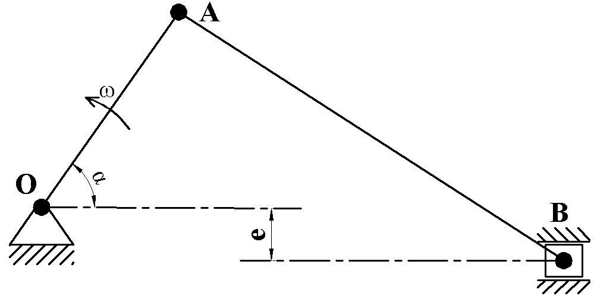

KIẾN THỨC ÔN TẬP
HỆ LỰC PHẲNG (Câu 1,2,3)
PTCB Hệ lực phẳng bất kỳ:
R_{x} = 0
R_{y} = 0
∑m_{A}(F_{i}) =0
R_{x}, R_{y} là tổng hình chiếu của các lực lên trục x, y.
∑m_{A}(F_{i}) là tổng mô men của các lực đối với điểm A.
- Chiếu một lực lên 1 trục áp dụng công thức:
F_{x} = ± F. cos(F, ox)
F_{y} = ± F. sin(F, ox)
- Mô men của một lực với 1 điểm (mô men thể hiện chiều quay của vật quanh A khi tác dụng một lực), tính bằng công thức:
m_{A}($\vec{F}$) = ± F. d
Trong đó: “±” thể hiện chiều quay của lực quanh điểm lấy mô men. Lấy dấu “+” khi lực F quay quanh A theo chiều ngược chiều kim đồng hồ và lấy dấu “-“ trong trường hợp ngược lại.
d – chiều dài cánh tay đòn, là khoảng cách ngắn nhất từ điểm A đến lực F.

Bài toán chuyển động quay củavật rắn (Câu 4, 5, 6)
+ ω = $\frac{πn}{30}$ (n là tốc độ quay, đơn vị vòng/phút)
+ ω = ω_{o} + ε. t (ω là vận tốc góc, đơn vị rad/s)
+ φ = 2πN (N là số vòng quay, đơn vị là vòng)
+ φ = φ_{o} + ω_{o}t + $\frac{1}{2}$. ε. t² (φ là góc quay, đơn vị là rad)
Bài toán chuyển động song phẳng (Câu 4, 5, 6)
Các bước giải bài toán:
B1: Tính V_{A} (thong qua ω đề bài cho)
B2: Xác định tâm vận tốc P => các điểm thuộc thanh bây giờ sẽ quay quanh tâm mới P.
B3: V_{A} = ω_{P}. AP => tìm ω_{P}
B4: xác định v_{B} thông qua: V_{B} = ω_{P}. BP

